「大阪府行政オンラインシステム」
入力マニュアル
「給食施設の届出」、「栄養管理報告書」について

令和5年10月作成
令和8年6月改訂
大阪府池田保健所

目次

1 「大阪府行政オンラインシステム」に新規登録する方法・・・・・・・・・・・1ページ
令和５年３月２４日よりシステムが変更になったため、それ以前に登録した場合は再度新規登録をしてください。

2 給食施設の届出方法

2-1 すでに登録している場合の給食施設の届出方法・・・・・・・・・・・・1ページ

2-2 保健所から申請内容に不備がある旨のメールが届いた場合・・・11ページ

3 栄養管理報告書の提出方法

3-1 すでに登録している場合の栄養管理報告書の提出方法・・・・・・19ページ

3-2 保健所から申請内容に不備のある旨のメールが届いた場合 ・・23ページ

令和5年3月24日以前に「電子申請システム」に登録した場合
→令和5年3月24日よりシステムが変更になりました。それ以前に登録した場合は新規登録が必要
です。1. 「大阪府行政オンラインシステム」に新規登録する方法」・・・1ページをご参照ください。

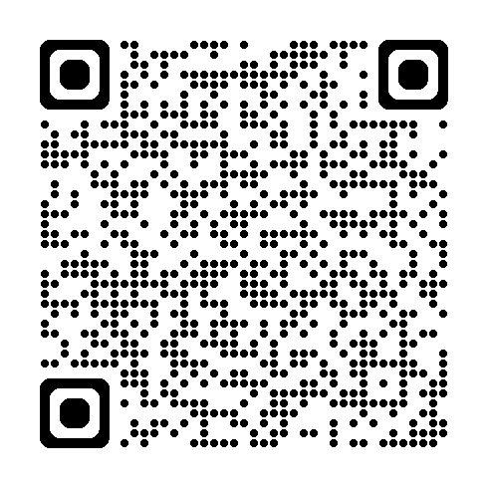
１ 「大阪府行政オンラインシステム」に新規登録する方法
●オンラインで届出をする場合は、大阪府行政オンラインシステムの「事業者」として登録が必要です。
お済みでない方は、下記手順に従って登録をお願いいたします。
※新規登録の方法は下記URLを参考にしてください。
https://lgpos.task-asp.net/cu/270008/ea/residents/manual/02-StartUsing/03-RegisterUserInformation

2 給食施設の届出方法

２-1 すでに登録している場合の給食施設の届出方法
(1) 「Google」や「Yahoo!JAPAN」などの検索エンジンで「大阪府 行政オンラインシステム」と入力し、
検索します。

(2) 「ホーム ｜ 大阪府行政オンラインシステム」をクリックします。
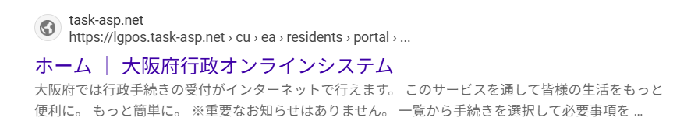


(3) 右上にある赤の「ログイン」をクリックします。
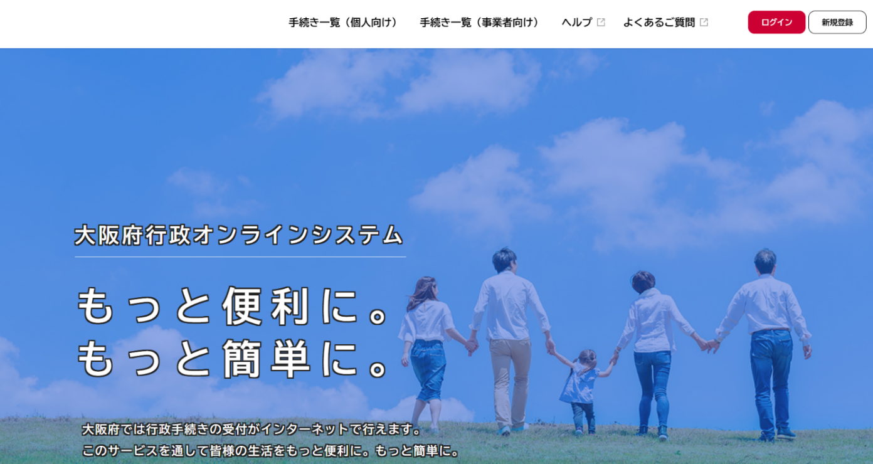

(4) ①「利用者ID(メールアドレス)」、②「パスワード」を入力し、ログインをクリックします。
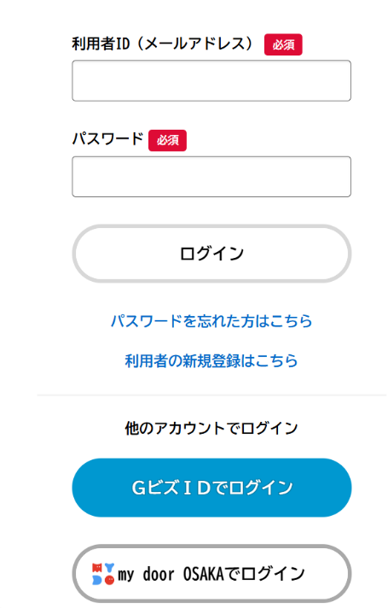
①

②

(5) 「手続き一覧（事業者向け）」をクリックします。
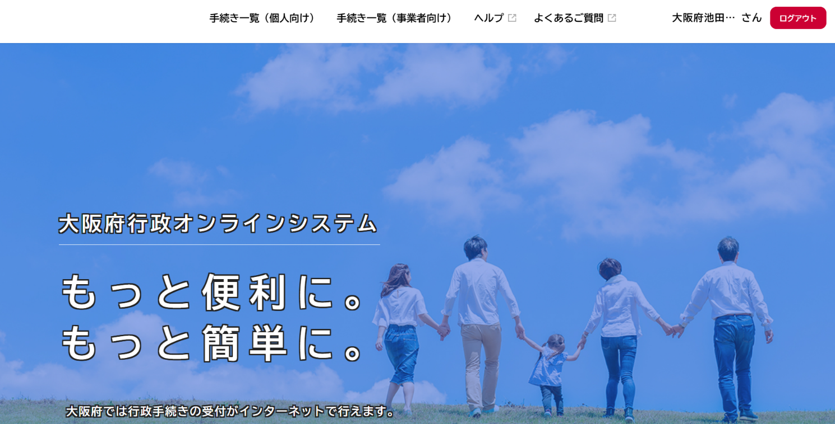
〇〇〇
〇

(6)左上にあるキーワード検索で「給食」と入力して「検索」をクリックします。
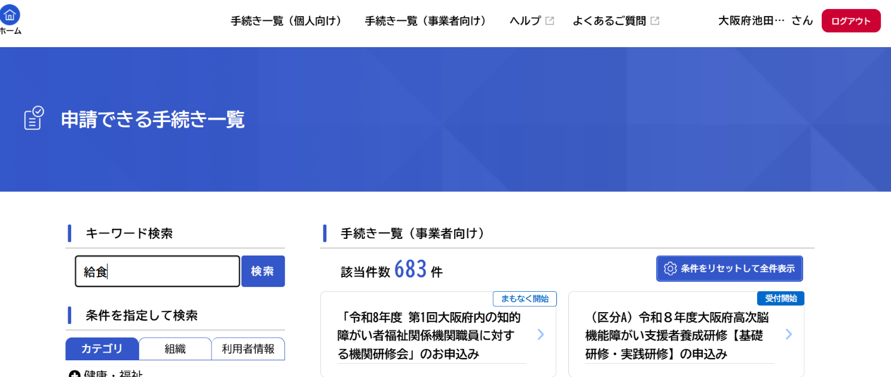
〇〇〇
〇

(7) 希望する項目（「特定給食施設に関する届出」、「その他の給食施設に関する届出」）をクリックします。
※「特定給食施設」と「その他の給食施設」の選択間違いがよく見られます。
食数からご自身の施設がどちらに当てはまるのか再度ご確認お願いします。
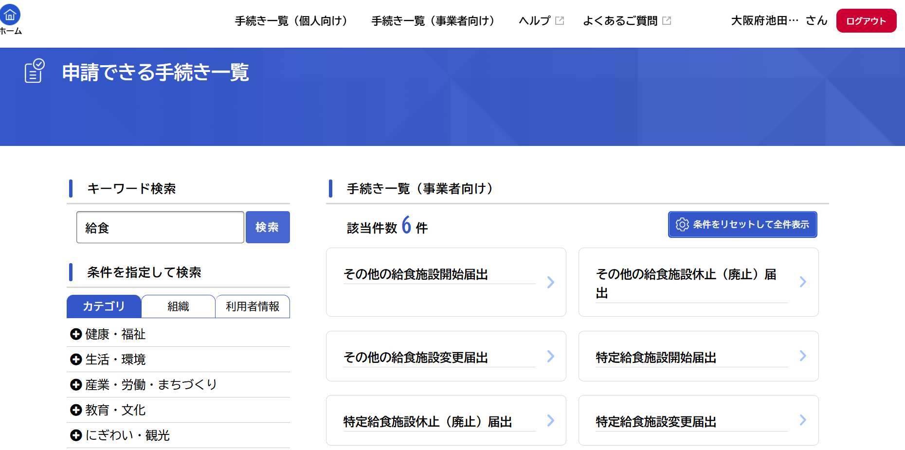
〇〇〇
〇

1日100食未満 又は 1日250食未満
の食事を提供する施設

その他の給食施設
1日100食以上 又は 1日250食以上
の食事を提供する施設

特定給食施設

●特定給食施設（特定の者に対して1回100食以上または1日250食以上の食事を継続的に供給する施設）の場合、
「特定給食施設に関する届出」の項目で提出したい届出名をクリックします。

〇〇〇
〇

●その他の給食施設（特定の者に対して1回50食以上または1日100食以上の食事を継続的に供給する施設）の
場合、「その他の給食施設に関する届出」の項目で提出したい届出名をクリックします。

〇〇〇
〇

(8) 内容詳細を一読した上で、画面下の「次へ進む」をクリックします。
（例として、下記に特定給食施設変更届出の提出方法を記載しています。）
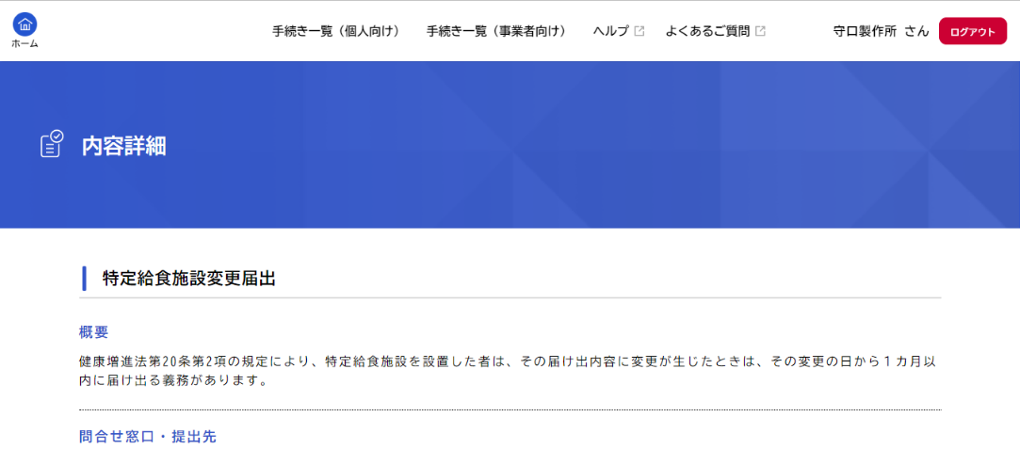
〇〇〇

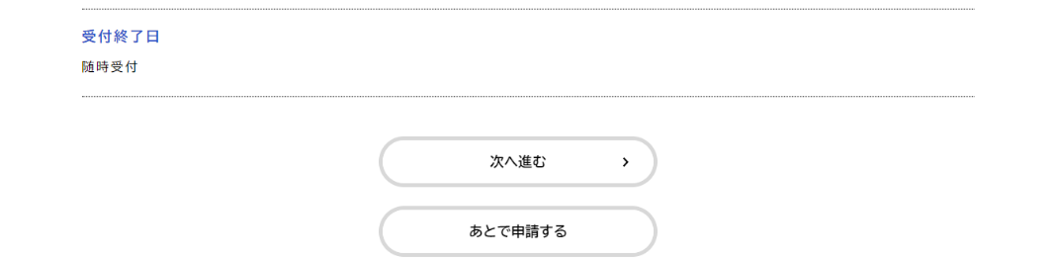
～～～～～～～～～～～～～～～～～～～～～～～～～～～～～～～～～～～～～～～～～
～

入力の詳細について（例 特定給食施設変更届出の入力方法）

(9) 手続きの申請先（給食施設の所在地の保健所）を選択します。①クリックすると選択肢がでてくるので、
「健康医療部 池田保健所」を選択し、②「次へ進む」をクリックします。
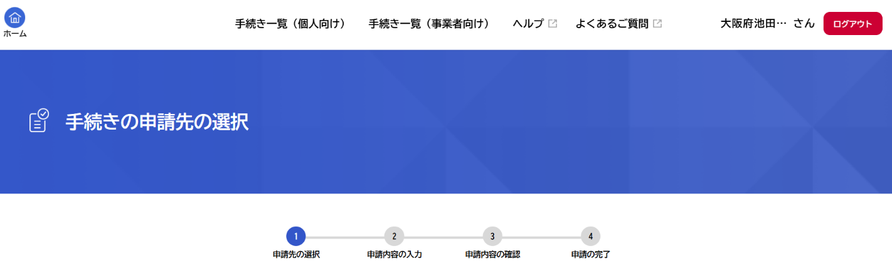
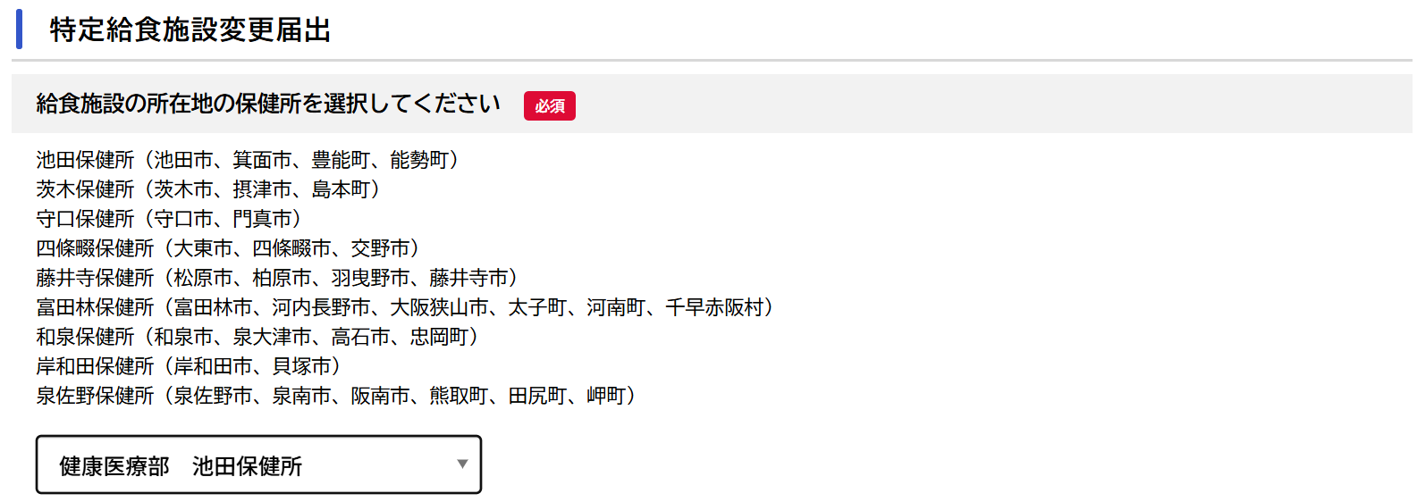
〇〇〇

①クリックすると選択肢が出てくるので、
「健康医療部 池田保健所」を選択
②

〇〇〇



(10) 申請内容の入力
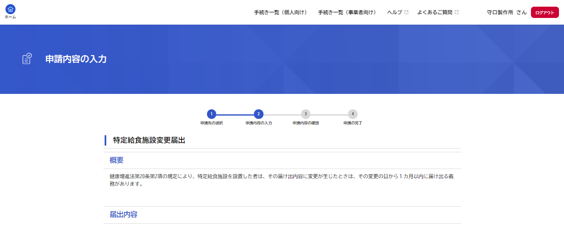
〇〇〇

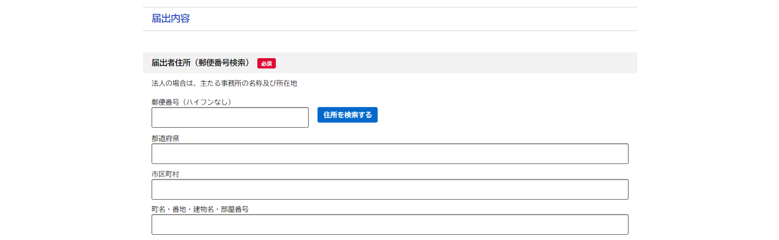
各種届出は施設の代表者からの申請となるため、
「届出者住所」は施設の代表者の情報を入力して下さい
（法人の場合は法人の住所）

法人の場合は「届出者住所【主たる事務所の名称】」に、法人名を入力して下さい
例）〇〇法人△△会
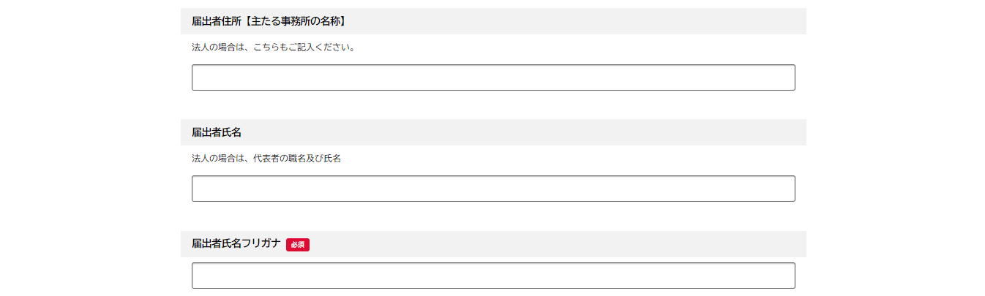

「届出者氏名」は施設の代表者氏名を入力して下さい
法人の場合は職名の入力もお願いします
例）理事長 山田 花子

「届出者氏名」は施設の代表者氏名を入力して下さい
例）リジチョウヤマダハナコ
（スペースを入れるとエラーになるので、スペースは入れずに入力して下さい）

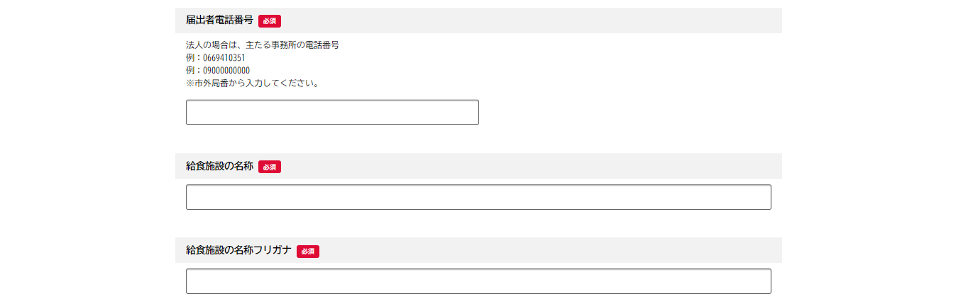

「届出者電話番号」は施設の代表電話番号を入力して下さい
（法人の場合は法人の代表電話番号）

必須項目の入力をお願いします

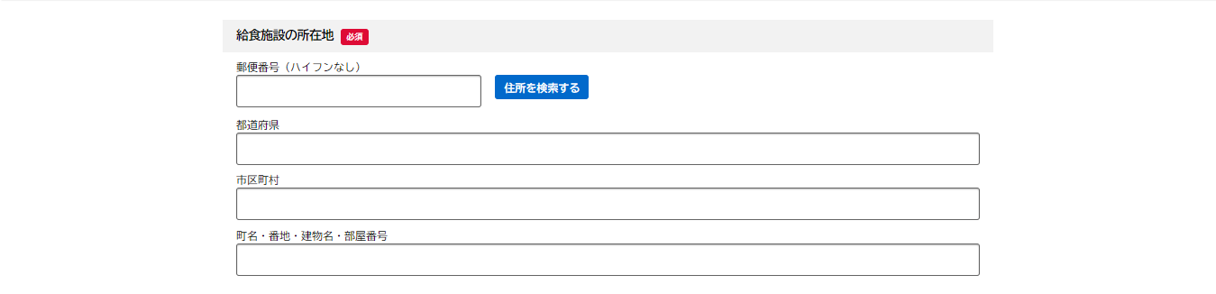

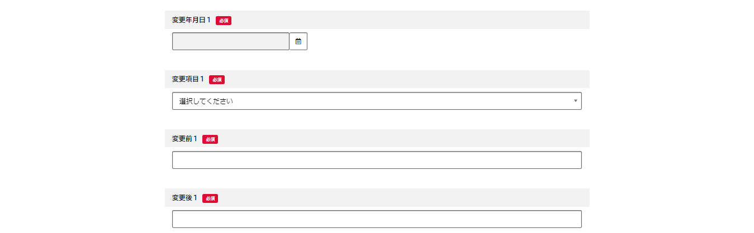
カレンダーマークを左クリックするとカレンダーが出てくるので、
変更した日付をクリックする

「選択してください」を左クリックし、変更項目を選択する

変更項目が複数ある場合は続けて変更項目２に入力をして下さい

項目に数字を入力する場合は全角で入力して下さい
～～～～～～～～～～～～～～～～～～～～～～～～～～～～～～～～～～～～～～
～
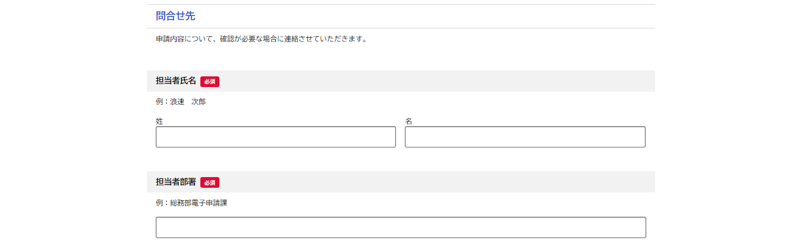

申請内容について、
確認が必要な場合に連絡可能な担当者の情報を入力して下さい

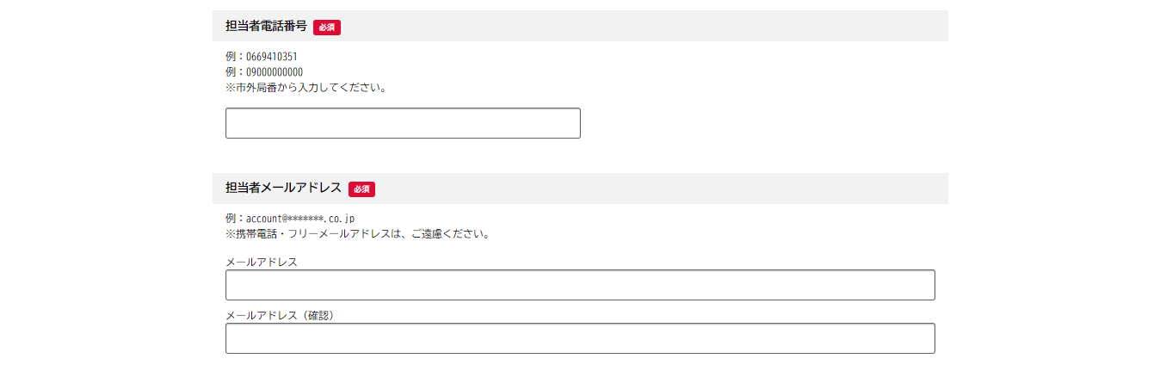


入力が完了したら
「次へ進む」をクリック

～申請する前にもう一度ご確認ください～
１．「特定給食施設」と「その他の給食施設」の選択を間違えていませんか？

２．「届出者住所」、「届出者氏名」、「届出者電話番号」は給食施設の代表者の情報になっていますか？
「届出者氏名」は法人の場合、職名＋代表者名を入力して下さい。
例）届出者氏名：理事長 山田 花子

３．「届出者住所【主たる事務所の名称】」は法人名になっていますか？
例）〇〇法人△△会

(12) 申請内容の確認画面で、申請内容に誤りがないか再度確認し、よければ「申請する」をクリックします。
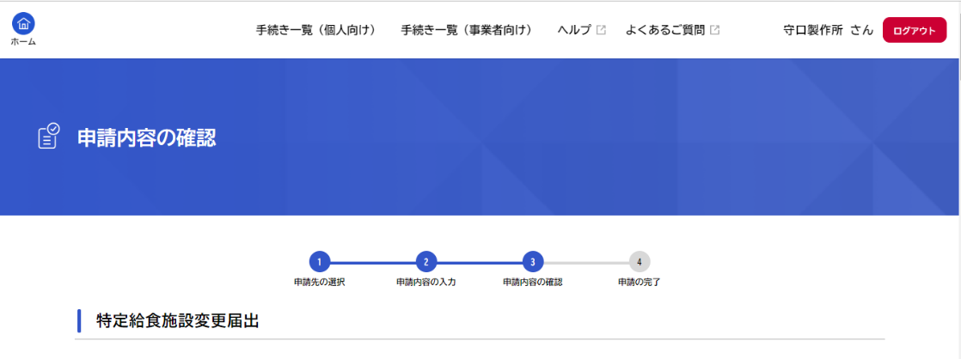
〇〇〇

～～～～～～～～～～～～～～～～～～～～～～～～～～～～～～～～～～～～～～～～～
～



(11) 申込番号が表示されます。印刷かメモをして保管しておいてください。
なお、「利用者の新規登録」で登録したメールアドレス（利用者IDと同じもの）に申請が完了した旨
（手続き名、申込番号の記載あり）のメールが届きます。申請手順は以上です。
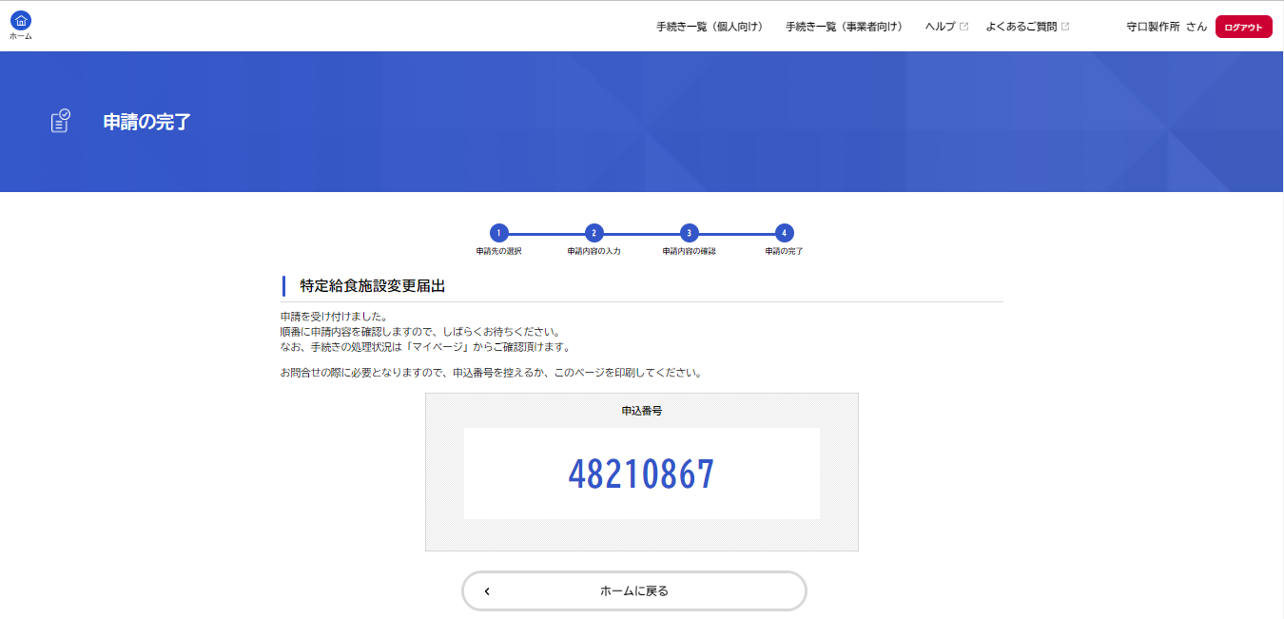
〇〇〇

00000000

2-2 申請内容に不備がある旨のメールが届いた場合
ご登録いただいているメールアドレス宛に再申請のお願いのメールが届いた場合は、内容を確認して再提出をお願いいたします。

（メールの例）
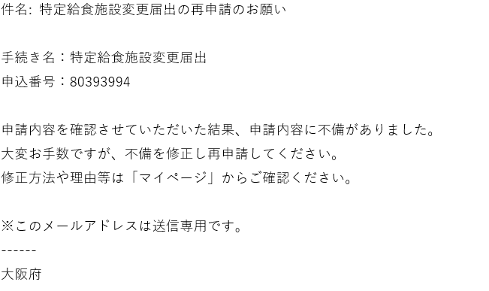

(1) 「Google」や「Yahoo!JAPAN」などの検索エンジンで「大阪府 行政オンラインシステム」と入力し、
検索します。

(2) 「ホーム ｜ 大阪府行政オンラインシステム」をクリックします。

(3) 右上にある赤の「ログイン」をクリックします。
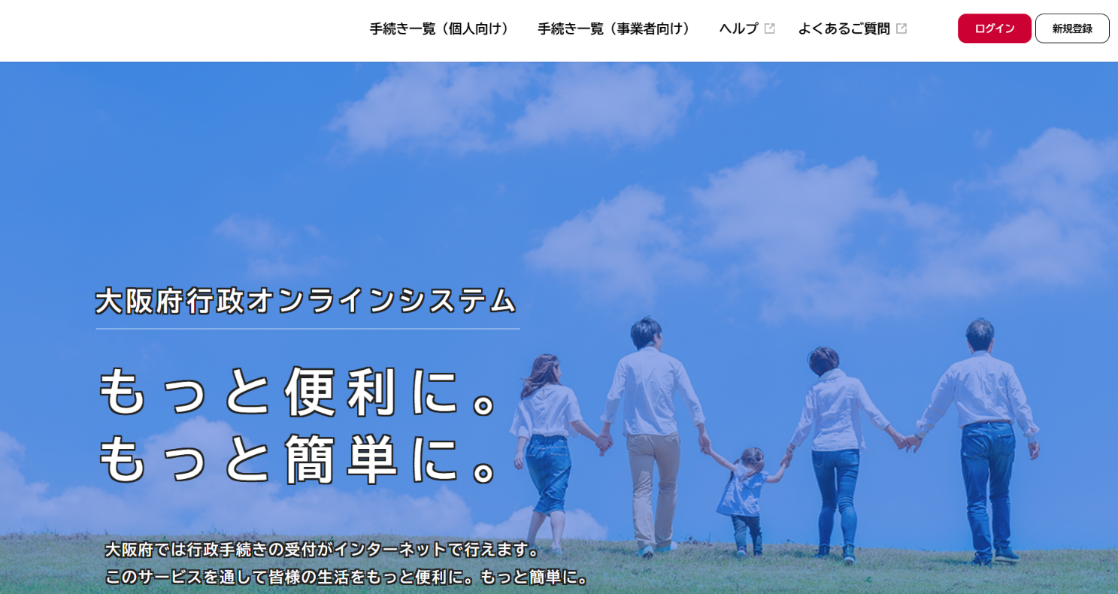

(1)

(4) ①「利用者ID(メールアドレス)」、②「パスワード」を入力し、ログインをクリックします。
①

②

(5) 右上にあるログアウトの左横に表示されている「事業所名」をクリックします。
〇〇〇
〇

(6) 「申請状況のお知らせ」をクリックします。
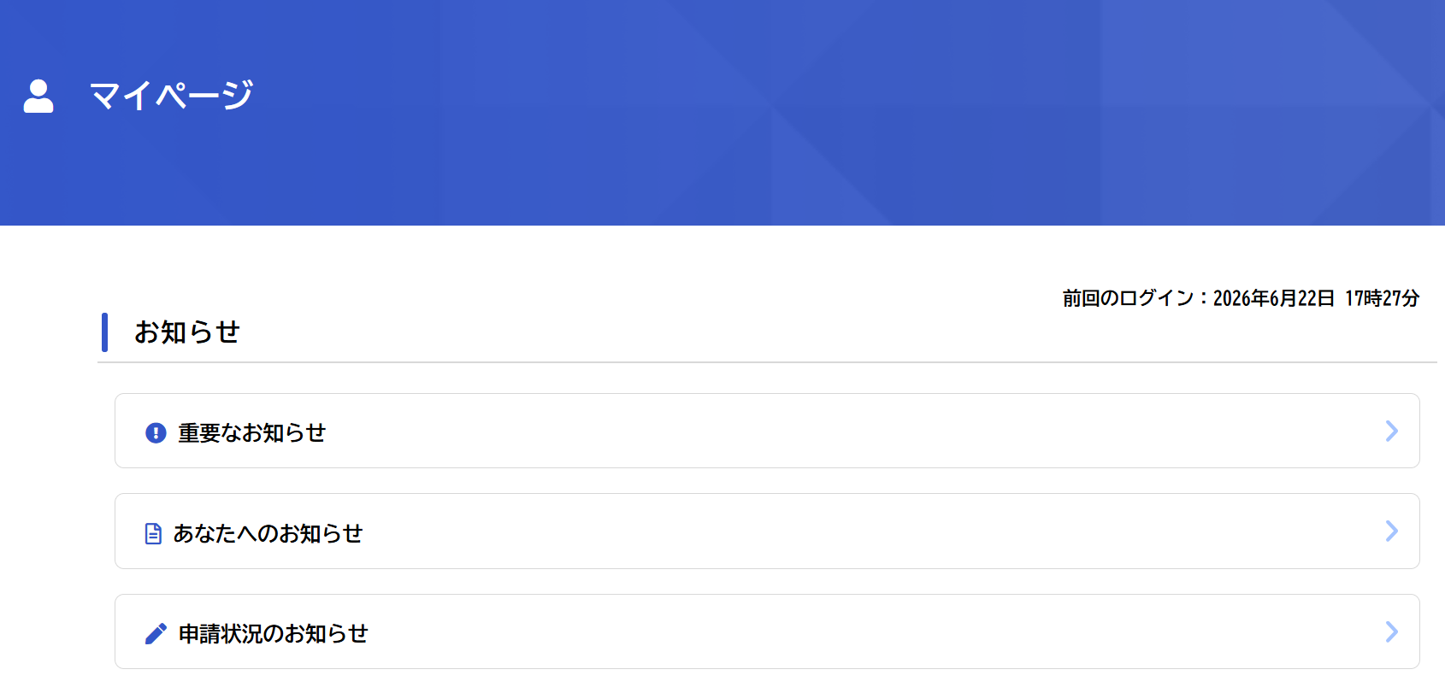

(7) 変更する申請内容をクリックします。
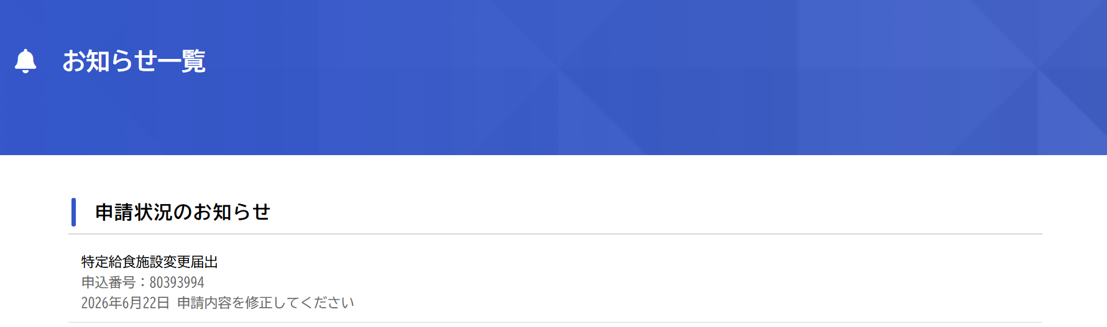

(8) 画面下の「申請内容の詳細画面へ進む」をクリックします。
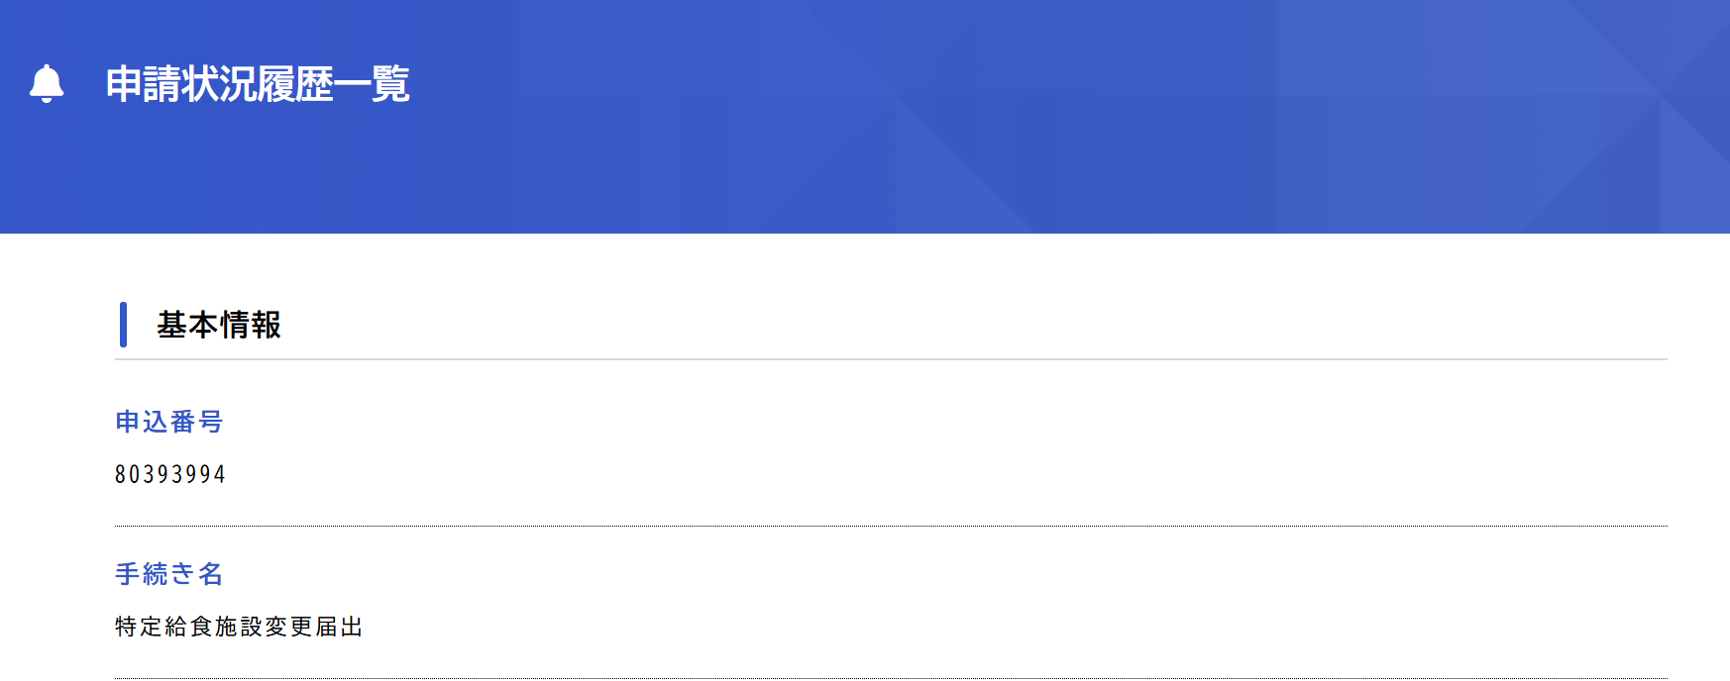

～～～～～～～～～～～～～～～～～～～～～～～～～～～～～～～～～～～～～～～～～～～～～～～～～～～
～
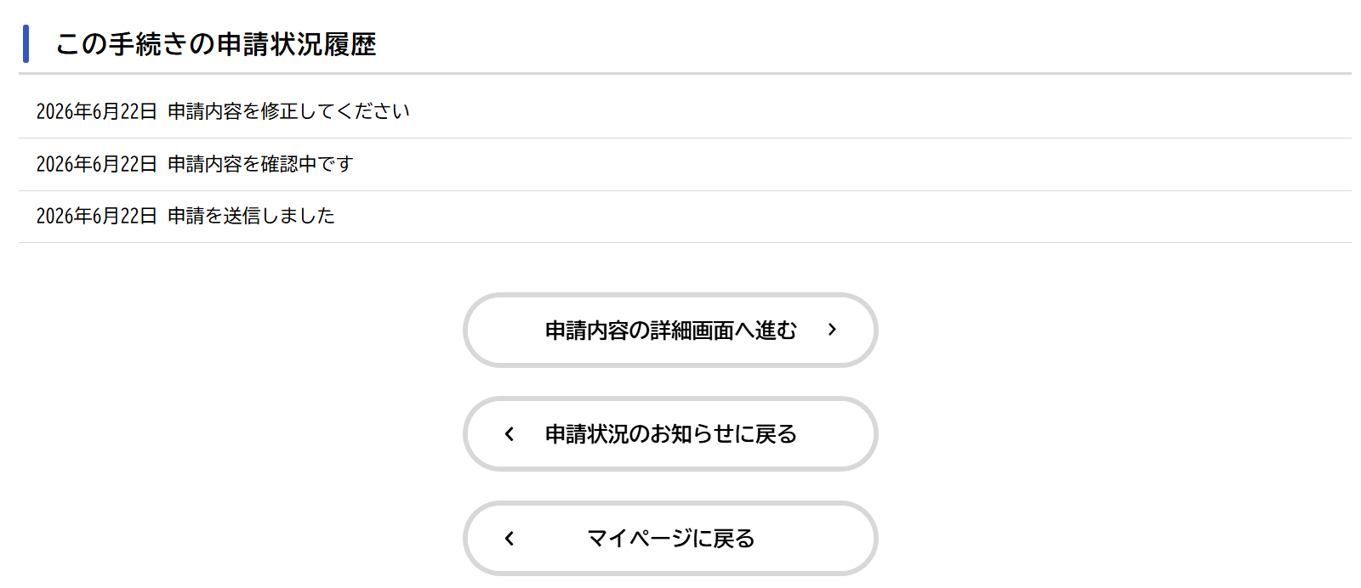

(9) 「差戻し理由」に修正依頼の理由が書かれているため、該当項目を確認します。
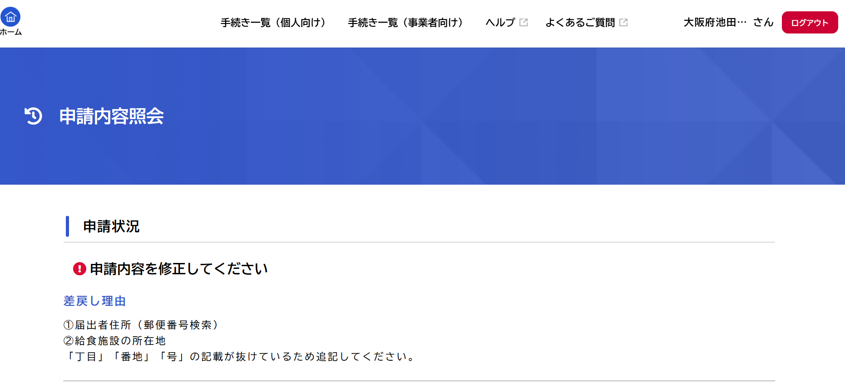
〇〇〇
〇

(10) 修正しなければいけない項目には赤字で「修正してください」と表示されるため、修正内容を確認します。
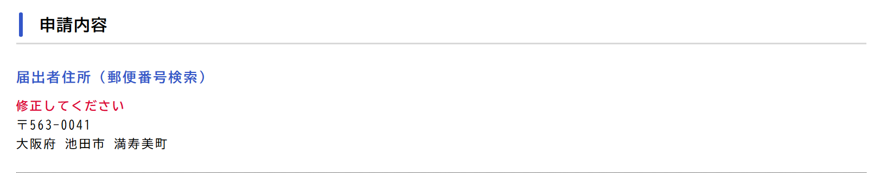

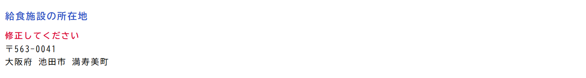

(11) 修正内容を確認した後、画面下にある「申請内容を修正する」をクリックします。
～～～～～～～～～～～～～～～～～～～～～～～～～～～～～～～～～～～～～～～～～～～～～～～～～～～～～
～
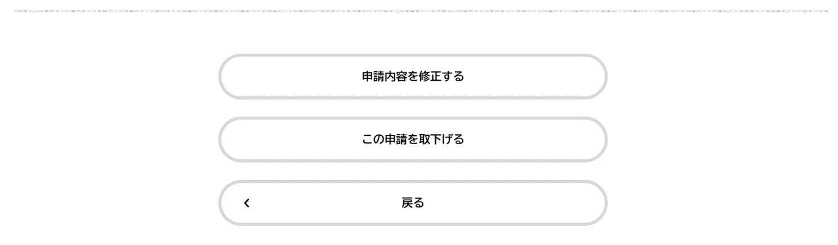

(12) 画面下の「次へ進む」をクリックします。
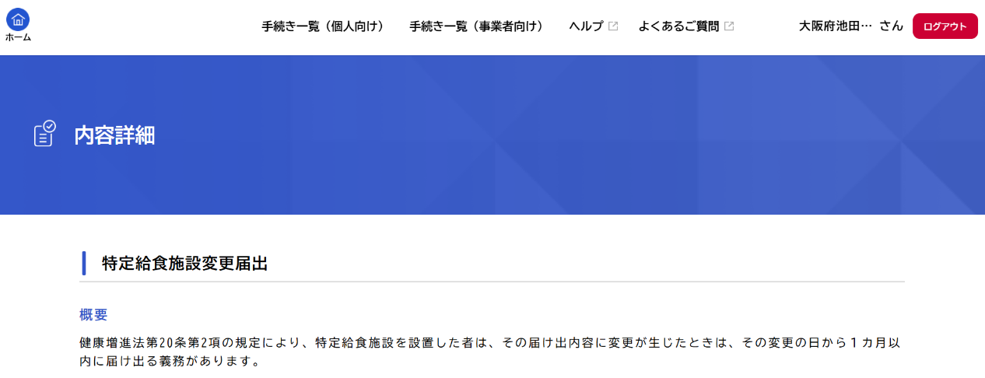
〇〇〇
〇

～～～～～～～～～～～～～～～～～～～～～～～～～～～～～～～～～～～～～～～～～～～～～
～



(13) 手続きの申請先（給食施設の所在地の保健所）を選択します。①クリックすると選択肢がでてくるので、「健康医療部 池田保健所」を選択し、②「次へ進む」をクリックします。
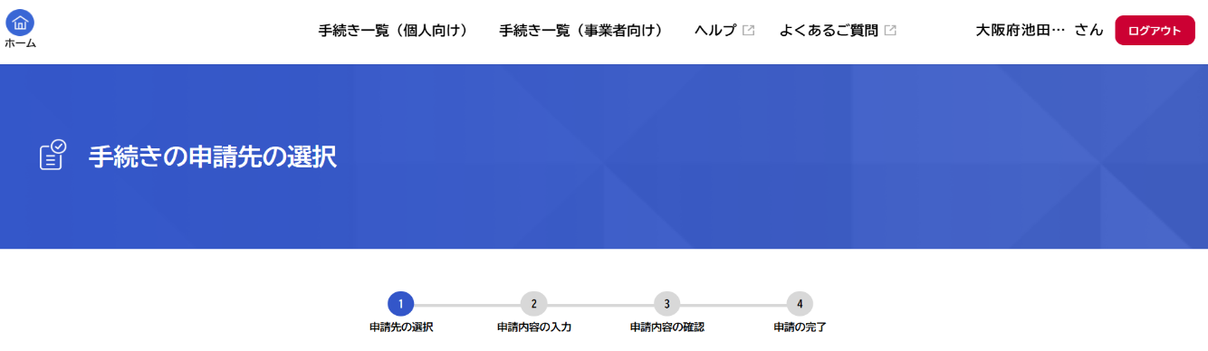
〇〇〇

①クリックすると選択肢が出てくるので、
「健康医療部 池田保健所」を選択
②

(14) 「差戻し理由」を再確認します。
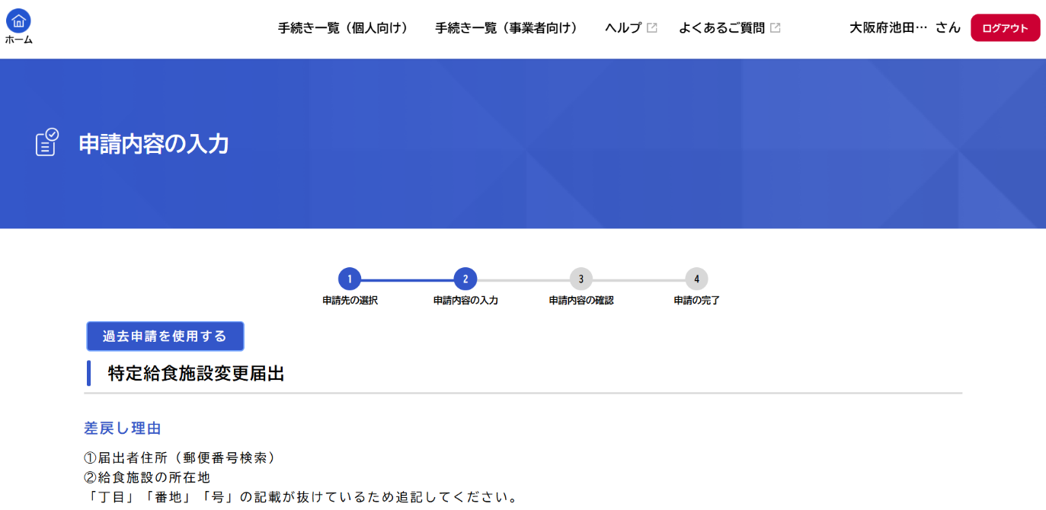
〇〇〇
〇

(15) 修正が必要な箇所は「要修正」と表示されます。差戻し理由に書かれている通りに修正をします。
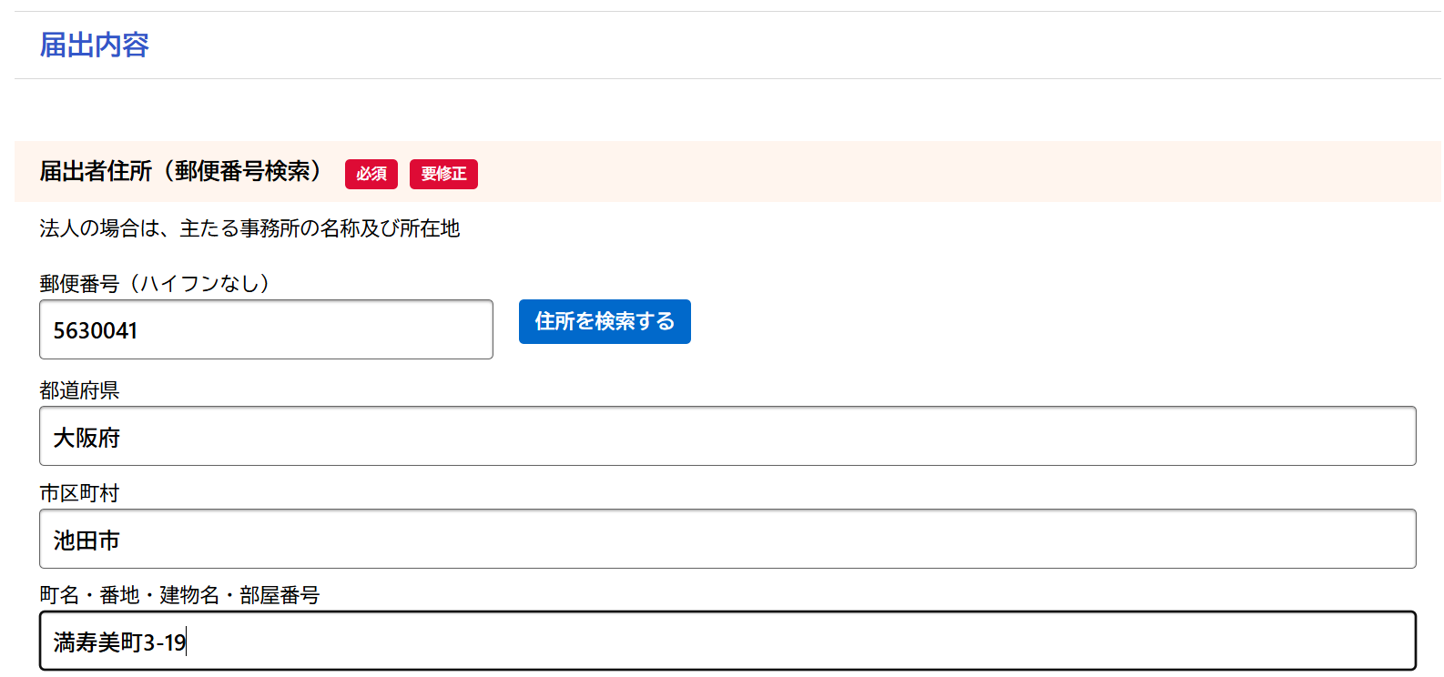

～～～～～～～～～～～～～～～～～～～～～～～～～～～～～～～～～～～～～～～～～～～～～～～～
～
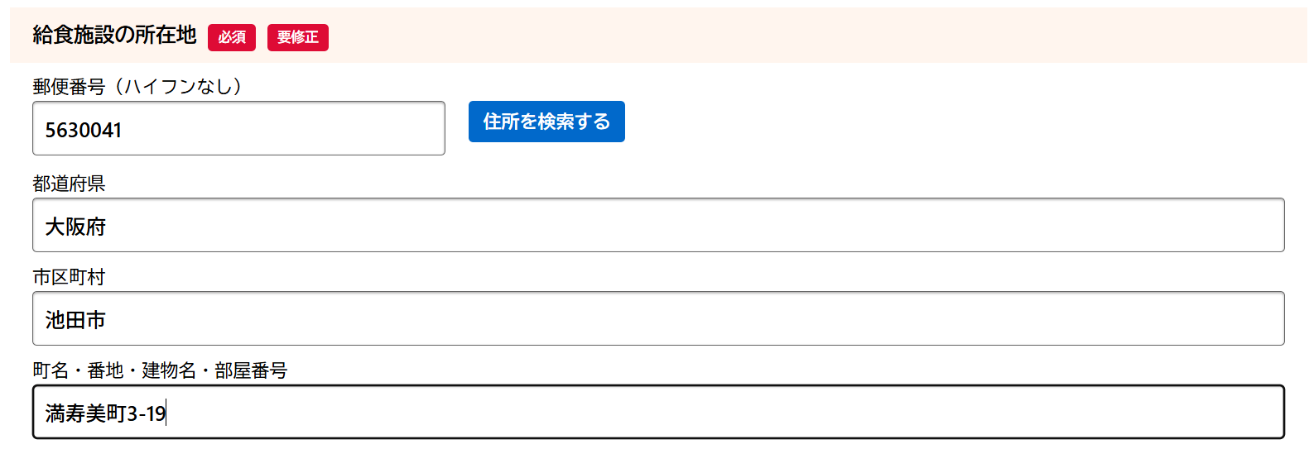

(16) 修正が完了したら画面下の「次へ進む」をクリックします。


(17) 修正内容に誤りがないか再度確認し、よければ画面下「申請する」をクリックします。
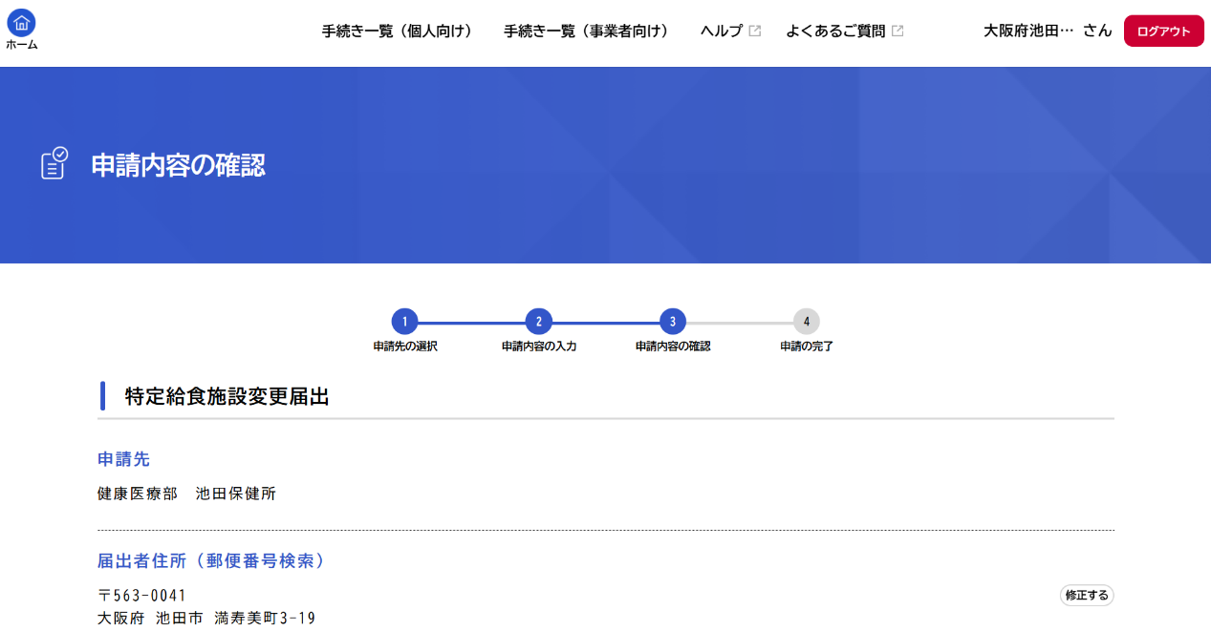
〇〇〇
〇

～～～～～～～～～～～～～～～～～～～～～～～～～～～～～～～～～～～～～～～～～～～
～

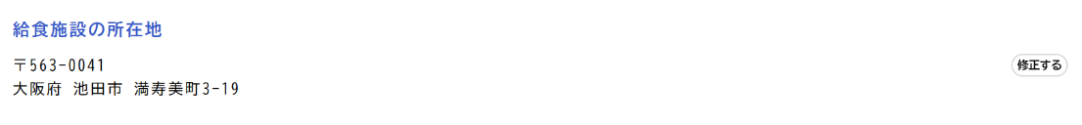
～～～～～～～～～～～～～～～～～～～～～～～～～～～～～～～～～～～～～～～～～～～
～


(15) 申込番号が表示されます。印刷かメモをして保管しておいてください。
なお、「利用者の新規登録」で登録したメールアドレス（利用者IDと同じもの）に申請が完了した旨
（手続き名、申込番号の記載あり）のメールが届きます。申請手順は以上です。
〇〇〇

00000000

3 栄養管理報告書の提出方法
大阪府行政オンラインシステムへの登録がまだの場合は「１．大阪府行政オンラインシステムに新規登録してから届出する方法」を参照し、新規登録をしてから申請をしてください。

3-1 すでに登録している場合の栄養管理報告書の提出方法
(1) 「Google」や「Yahoo!JAPAN」などの検索エンジンで「大阪府 行政オンラインシステム」と入力し、
検索します。

(2) 「ホーム ｜ 大阪府行政オンラインシステム」をクリックします。

(3) 右上にある赤の「ログイン」をクリックします。
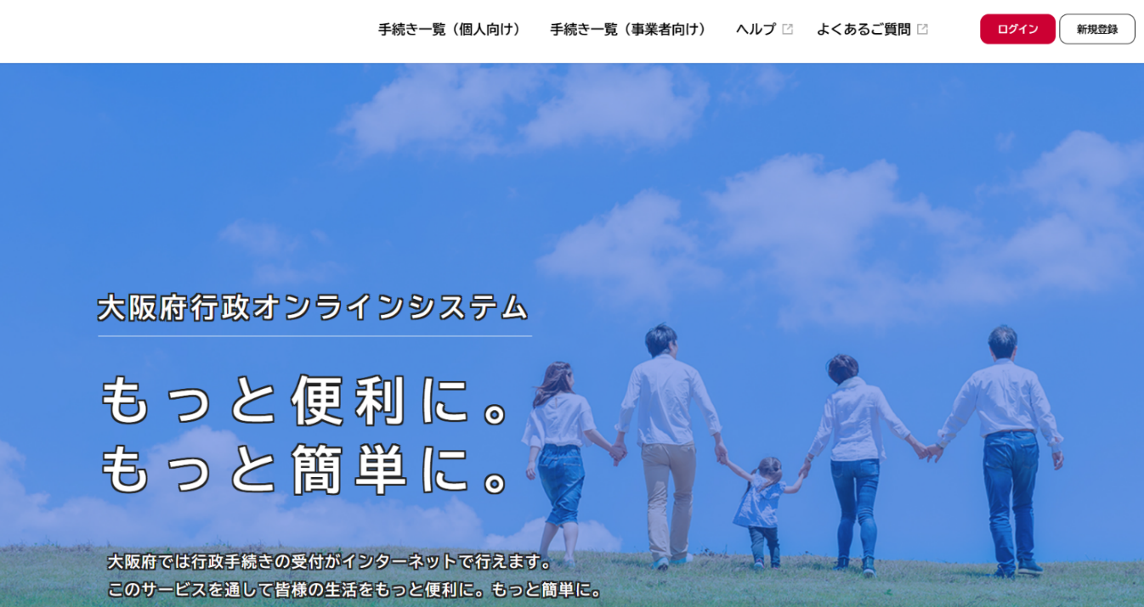

(1)

(4) ①「利用者ID(メールアドレス)」、②「パスワード」を入力し、ログインをクリックします。
①

②

(5) 右上にある「手続き一覧（事業者向け）」をクリックします。
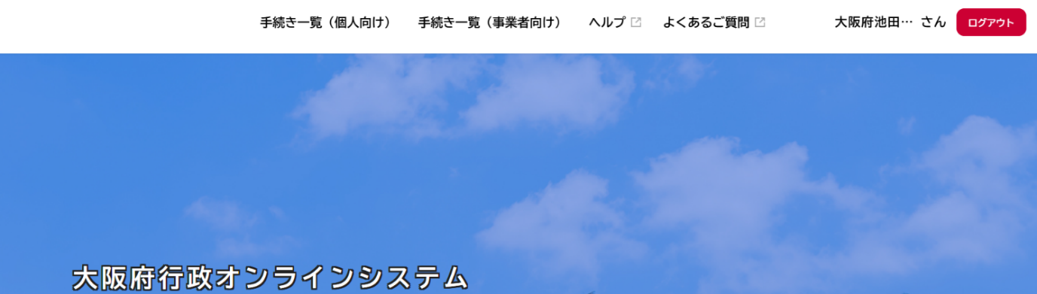
〇〇〇
〇

(6) 左上にあるキーワード検索で「栄養」と入力して「検索」をクリックします。
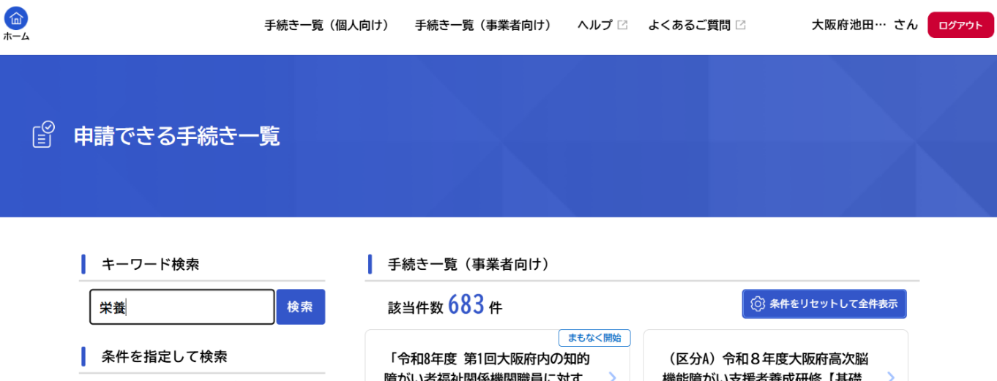
〇〇〇
〇

(7) 該当する施設の区分（介護保険施設、事業所・学校等、児童福祉施設・幼稚園等、病院、老人福祉施設等）をクリックします。
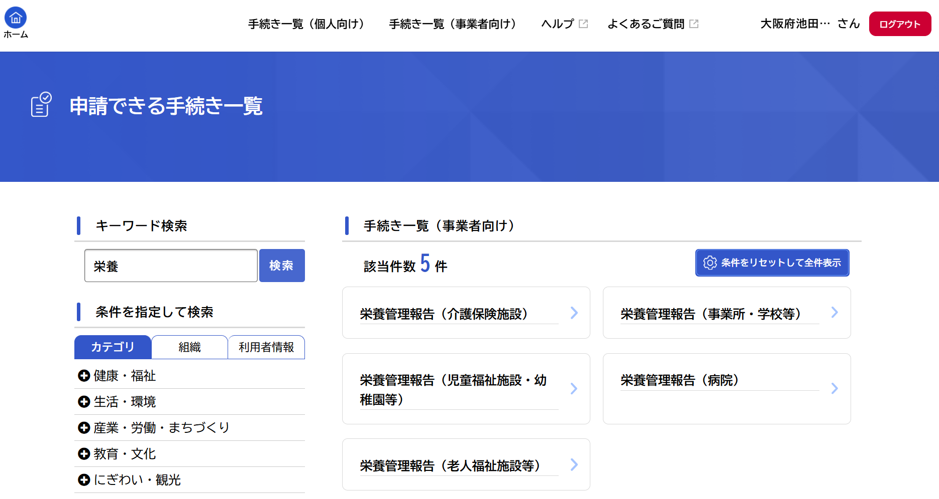
〇〇〇
〇

(8) 「栄養管理報告」の横に先ほど選択した施設の種別が表示されます。
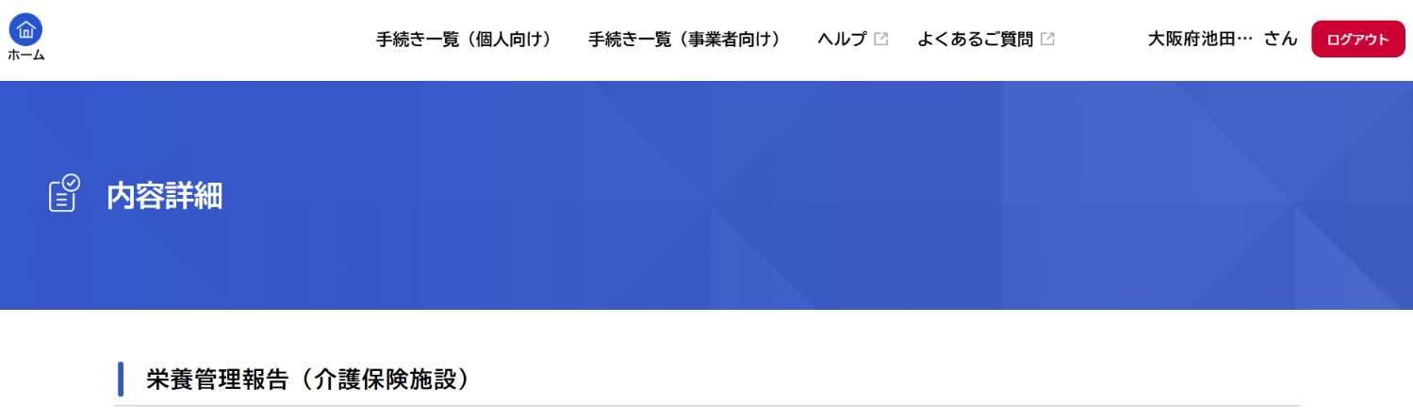
〇〇〇
〇

(9) ①栄養管理報告書の様式（Excel形式）をダウンロードし、Excelファイルを一度デスクトップなどに一旦保存した後、②栄養管理報告書記入要領（PDF形式）を参考に栄養管理報告書を作成します。
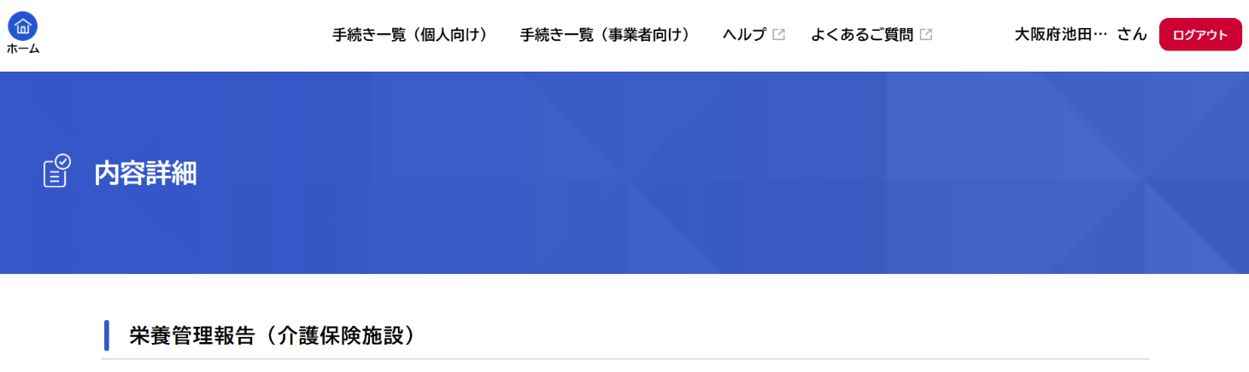
〇〇〇
〇

～～～～～～～～～～～～～～～～～～～～～～～～～～～～～～～～～～～～～～～～～～～～～～～～～
～

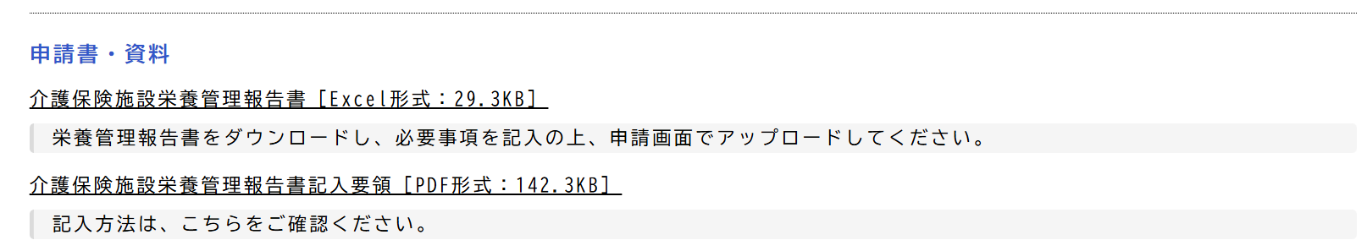
①

②

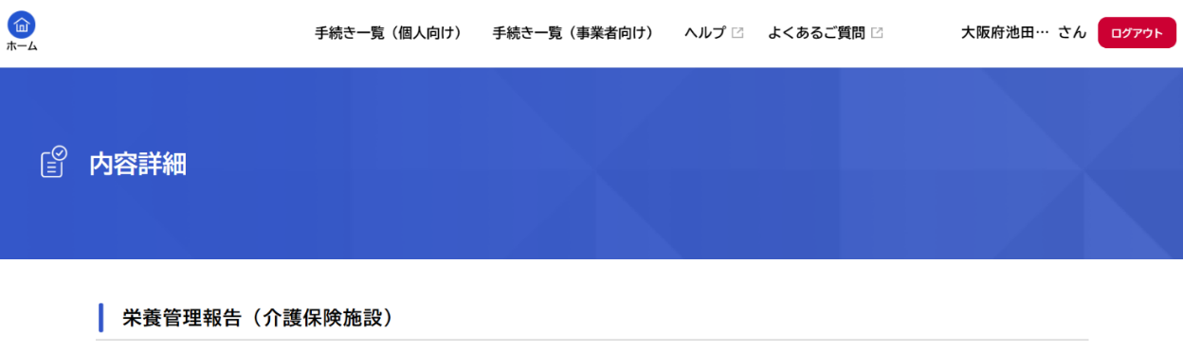
(10) 画面下「次へ進む」をクリックする。
〇〇〇
〇

～～～～～～～～～～～～～～～～～～～～～～～～～～～～～～～～～～～～～～～～～～
～
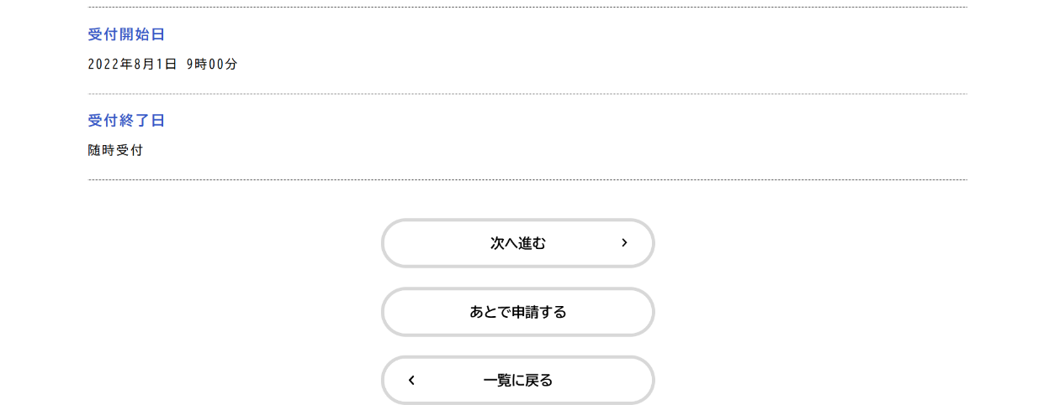

(11) 手続きの申請先（給食施設の所在地の保健所）を選択します。①クリックすると選択肢がでてくるので、「健康医療部 池田保健所」を選択し、②「次へ進む」をクリックします。
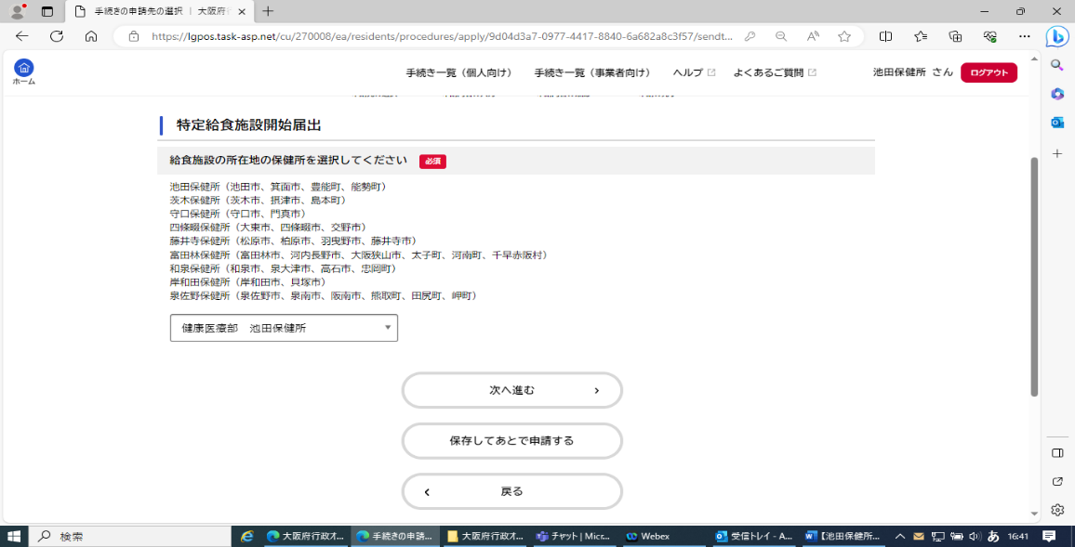
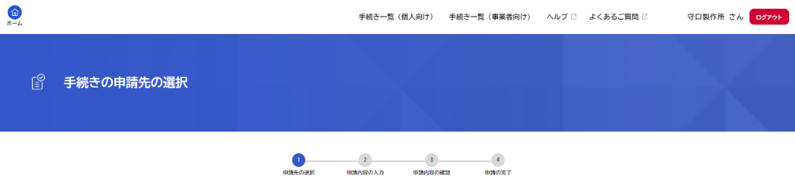
①クリックすると選択肢が出てくるので、
「健康医療部 池田保健所」を選択
〇〇〇

②

(12) ①給食施設の名称、フリガナ、所在地など必須項目を入力し、②「アップロードするファイルを選択」を
クリックし、先ほど作成したExcel形式の栄養管理報告書を添付してください。
③必須項目の入力、栄養管理報告書の添付ができれば、画面下の「次へ進む」をクリックする。
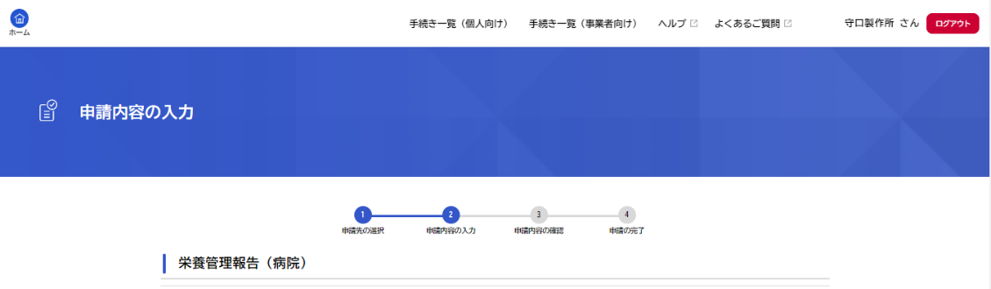
〇〇〇

①給食施設の名称、フリガナ、所在地など
必須項目を入力して下さい

～～～～～～～～～～～～～～～～～～～～～～～～～～～～～～～～～～～～～～～～
～
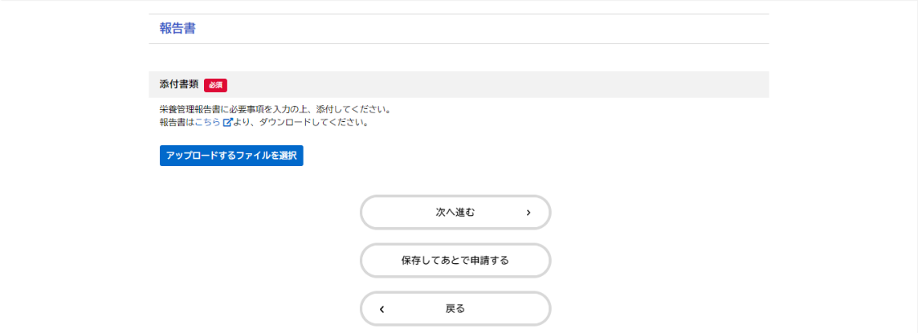
②「アップロードするファイルを選択」をクリックし、
先ほど作成したExcel形式の栄養管理報告書を添付してください

③必須事項の入力、栄養管理報告書の
添付ができれば「次へ進む」をクリック

(13) 申請内容の確認画面が出てくるので、入力内容を確認し、「申請する」をクリックする。
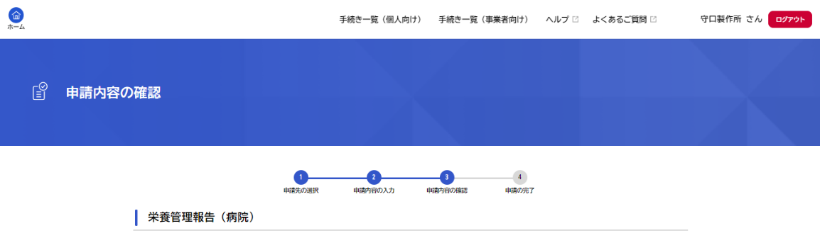
〇〇〇

入力内容を確認し、
「申請する」をクリック


(14) 申込番号が表示されます。印刷かメモをして保管しておいてください。
なお、「利用者の新規登録」で登録したメールアドレス（利用者IDと同じもの）に申請が完了した旨
（手続き名、申込番号の記載あり）のメールが届きます。申請手順は以上です。
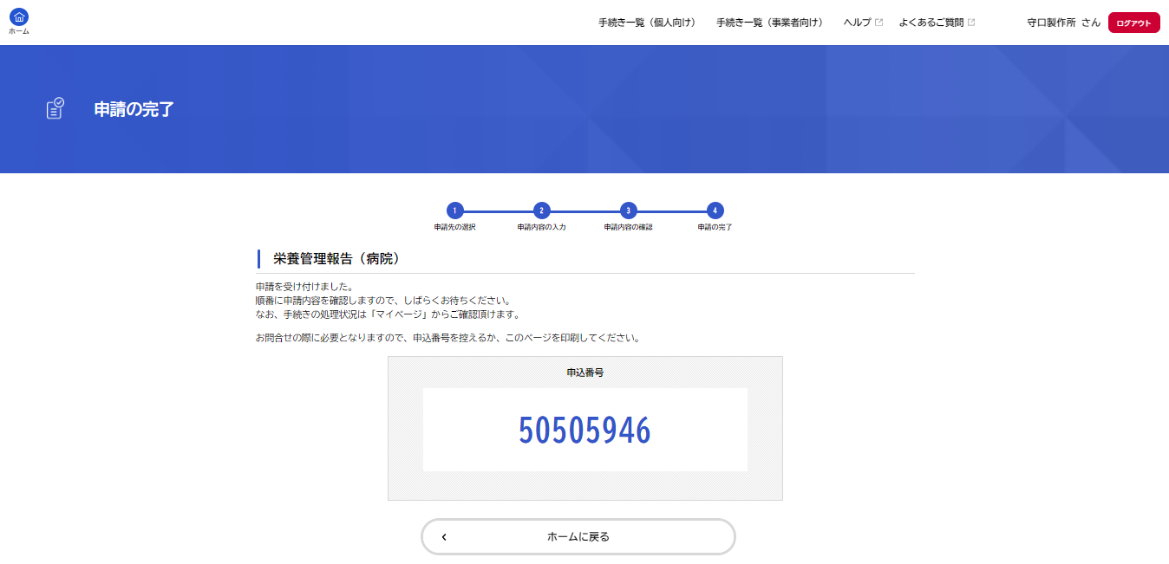
〇〇〇

00000000

3-2 保健所から申請内容に不備のある旨のメールが届いた場合

ご登録いただいているメールアドレス宛に再申請のお願いのメールが届いた場合は、内容を確認して再提出をお願いいたします。

（メールの例）
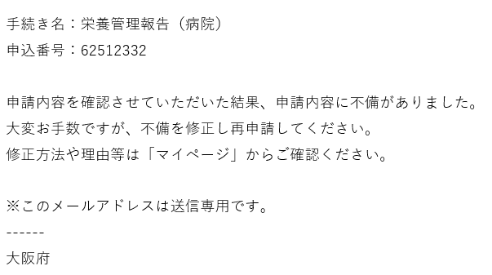

(1) 「Google」や「Yahoo!JAPAN」などの検索エンジンで「大阪府 行政オンラインシステム」と入力し、
検索します。

(2) 「ホーム ｜ 大阪府行政オンラインシステム」をクリックします。

(3) 右上にある赤の「ログイン」をクリックします。

(1)

(4) ①「利用者ID(メールアドレス)」、②「パスワード」を入力し、ログインをクリックします。
①

②

(5) 右上にあるログアウトの左横に表示されている「事業所名」をクリックします。
〇〇〇
〇

(6) 「申請状況のお知らせ」をクリックします。

(7) 変更する申請内容をクリックします。
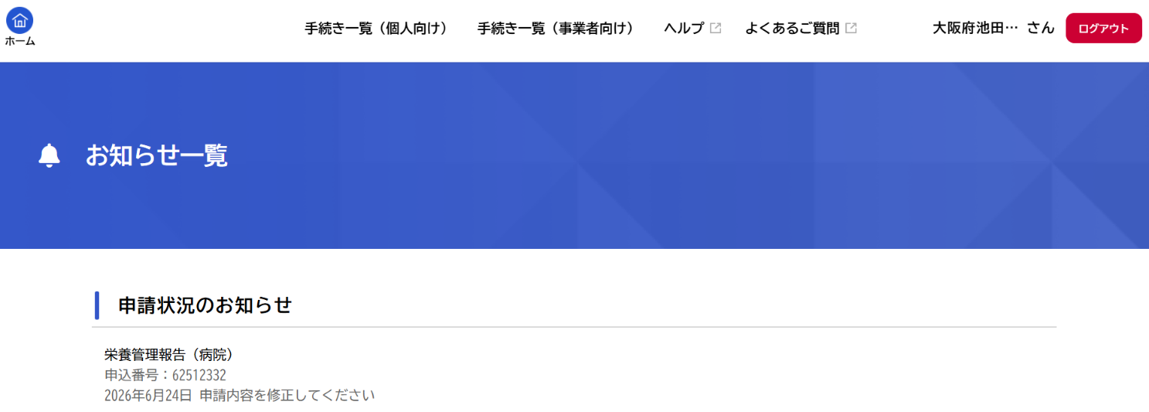
〇〇〇
〇

(8) 画面下の「申請内容の詳細画面へ進む」をクリックします。

～～～～～～～～～～～～～～～～～～～～～～～～～～～～～～～～～～～～～～～～～～～～～～～～～～～
～

(9) 「差戻し理由」に修正依頼の理由が書かれているため、該当項目を確認します。
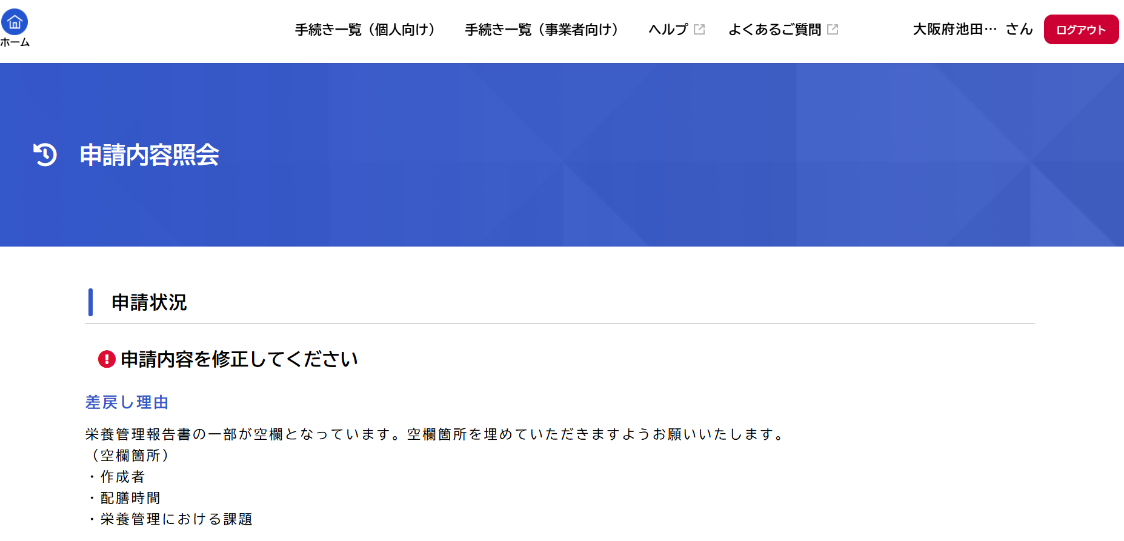
〇〇〇
〇

(10) 修正しなければいけない項目には赤字で「修正してください」と表示されるため、修正内容を確認します。
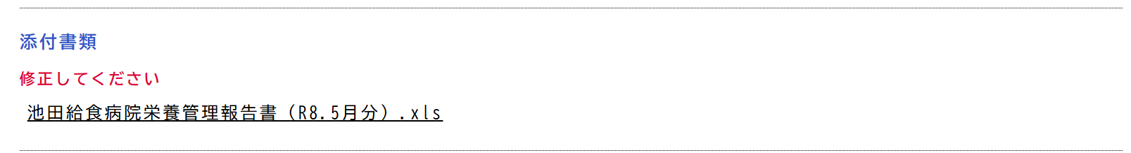

(11) 修正内容を確認した後、画面下にある「申請内容を修正する」をクリックします。

(12) 手続きの申請先（給食施設の所在地の保健所）を選択します。①クリックすると選択肢がでてくるので、「健康医療部 池田保健所」を選択し、②「次へ進む」をクリックします。
〇〇〇

①クリックすると選択肢が出てくるので、
「健康医療部 池田保健所」を選択
②

(14) 「差戻し理由」を再確認します。
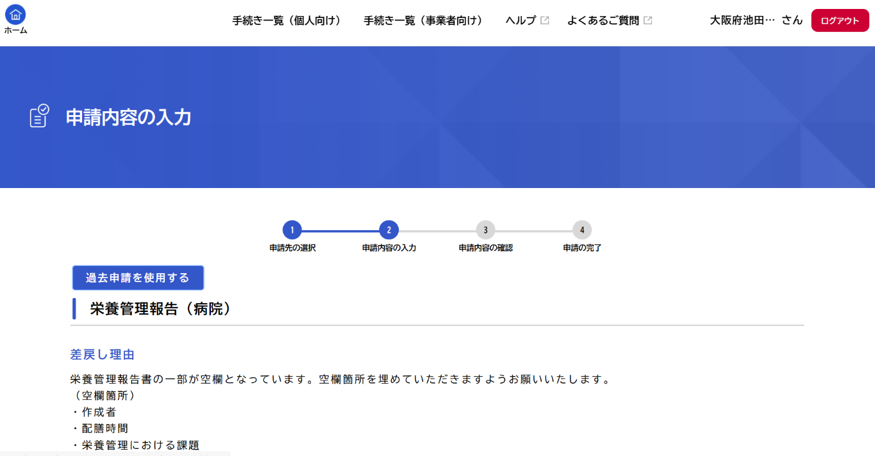
〇〇〇
〇

(15) 修正が必要な箇所は「要修正」と表示されます。差戻し理由に書かれている通りに修正をします。
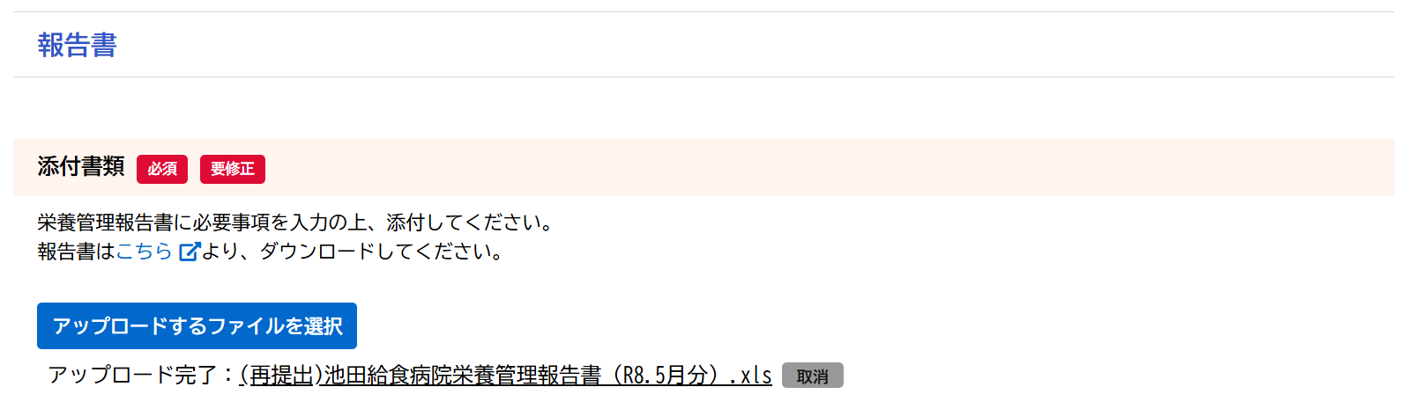
栄養管理報告書の内容に不備があった場合は、修正した分を再度アップロードしてください。

(16) 修正が完了したら画面下の「次へ進む」をクリックします。

(17) 修正内容に誤りがないか再度確認し、よければ画面下「申請する」をクリックします。
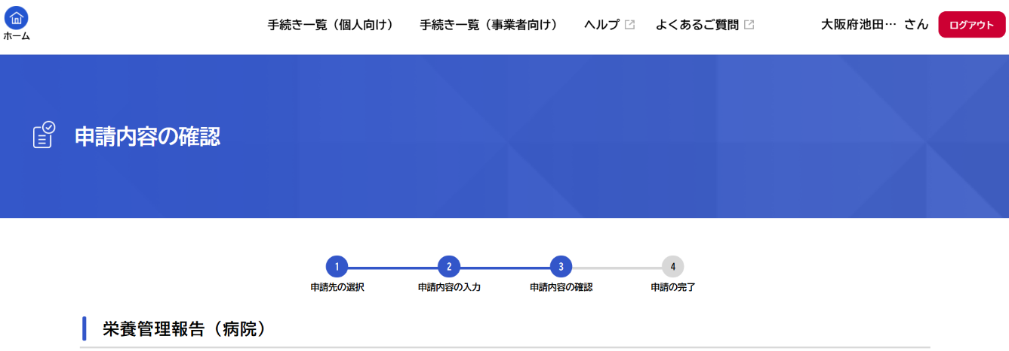
〇〇〇
〇

～～～～～～～～～～～～～～～～～～～～～～～～～～～～～～～～～～～～～～～～～～～～～～
～
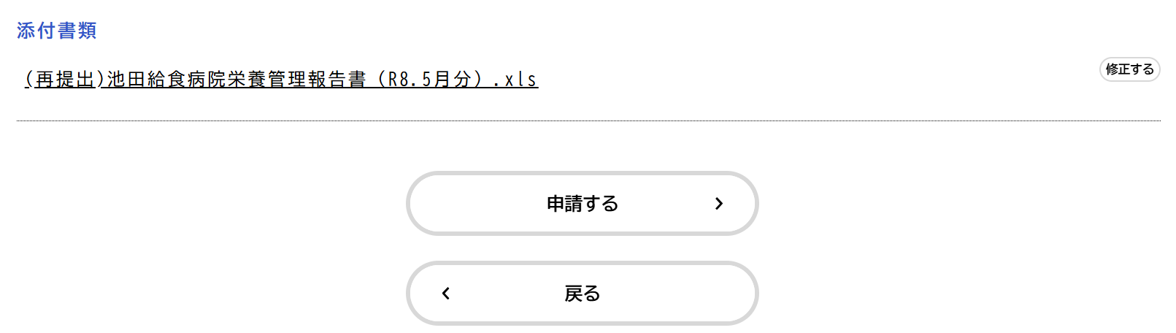

(18) 申込番号が表示されます。印刷かメモをして保管しておいてください。
なお、「利用者の新規登録」で登録したメールアドレス（利用者IDと同じもの）に申請が完了した旨
（手続き名、申込番号の記載あり）のメールが届きます。申請手順は以上です。
〇〇〇

00000000

